Дата: 25.05.2020 г.
Группы: 1,2,3 группы 1 года обучения
Тема: Виноград
Цель: закрепление навыков работы с солёным тестом.
Материалы и инструменты: солёное тесто, стеки, краски, кисти, баночка под воду, основа-картон, салфетки, блестки.

Ход занятия:
Мы продолжаем изучать возможности удивительного материала для творчества - солёное тесто.

Сегодня мы будем лепить гроздь винограда.

Сначала мы начнём с изготовления трафарета листьев.  Нарисуем вспомогательные линии. Плавными линиями нарисуем контур листочка. | 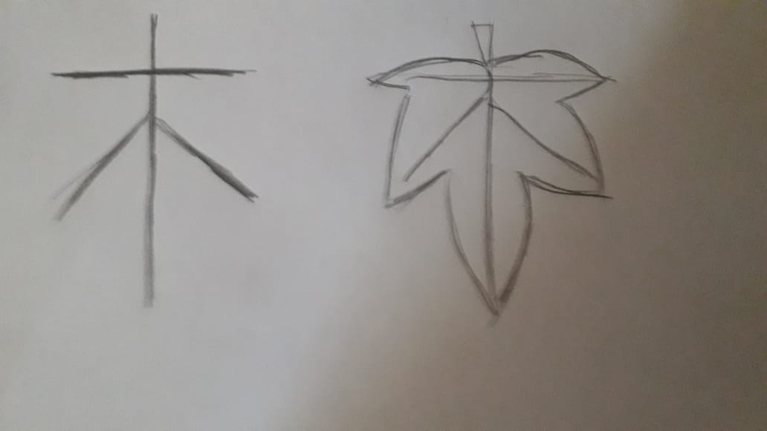
Получившийся листочек вырезаем.  Можно нарисовать листики разного размера. | 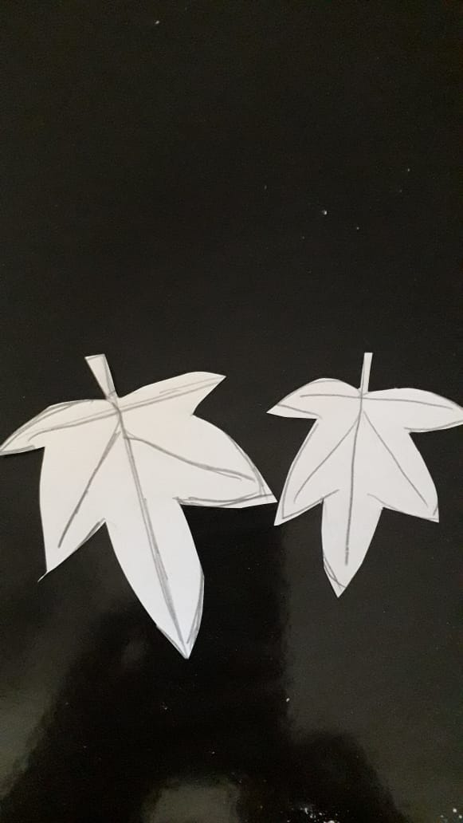
Берем кусок теста. Раскатываем скалкой тесто в пласт толщиной около 3 мм. | 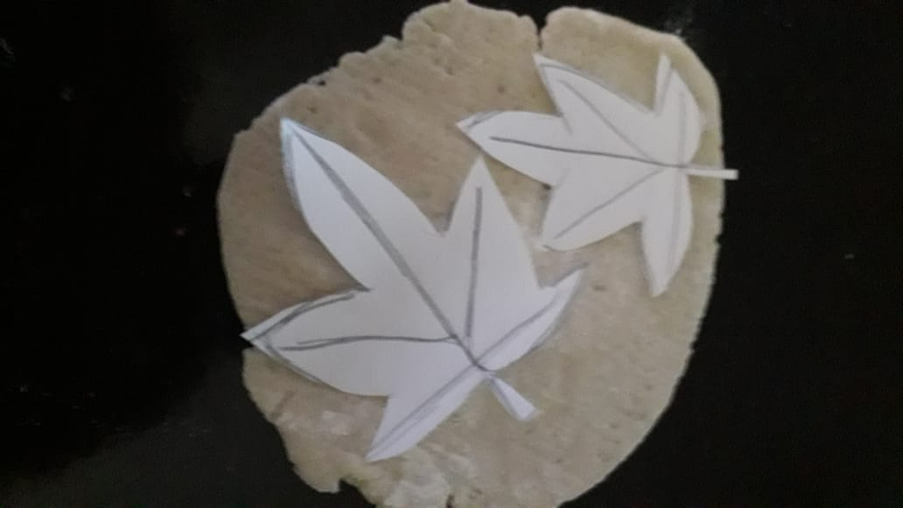
Листочки, в определённом порядке, укладываем на основу-картон. | 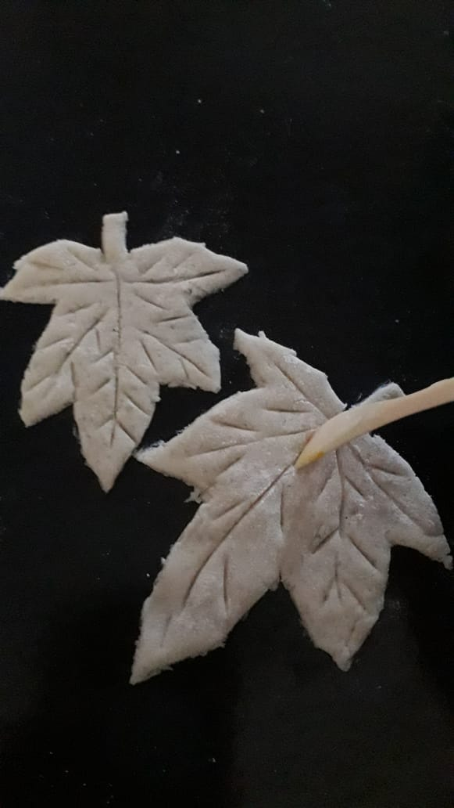
Приступаем к изготовлению ягод винограда:  - от куска теста отщипываем маленькие кусочки, примерно одинаковой величины;  - катаем шарики и приклеиваем водой к основе;  -таким образом, укладываем в один слой ягодки. | 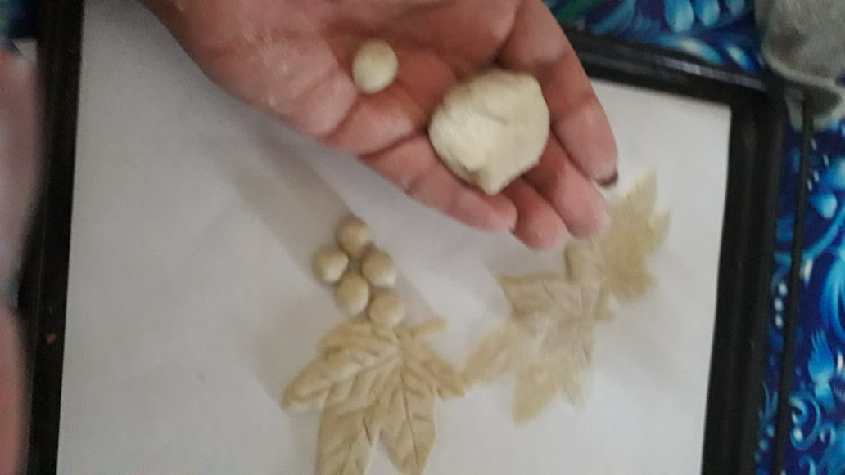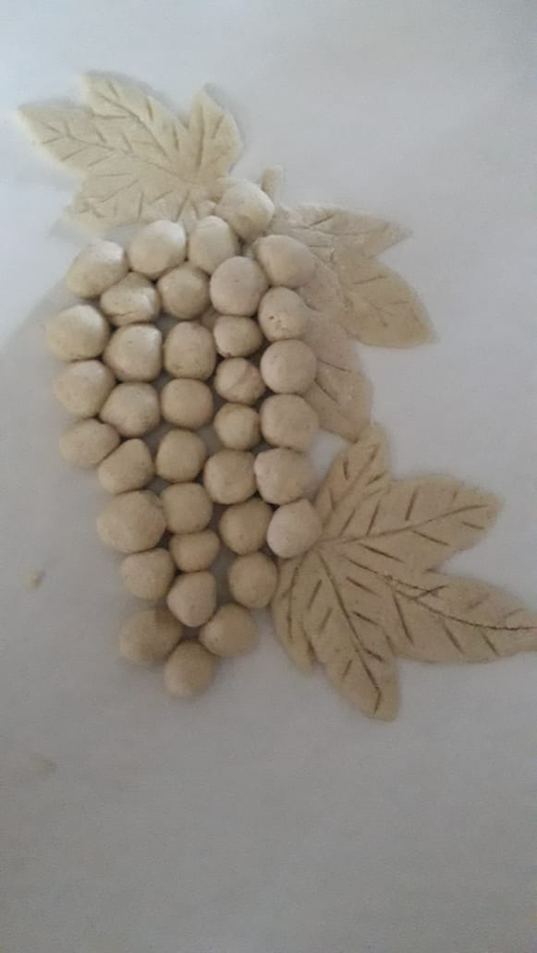
Приступаем к изготовлению второго слоя ягод.  Катаем шарики и приклеиваем водой поверх первого слоя. | 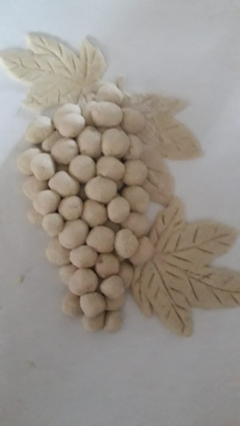
.  Дополняем панно еще несколькими листочками, крепим их над гроздью ягод.  - | 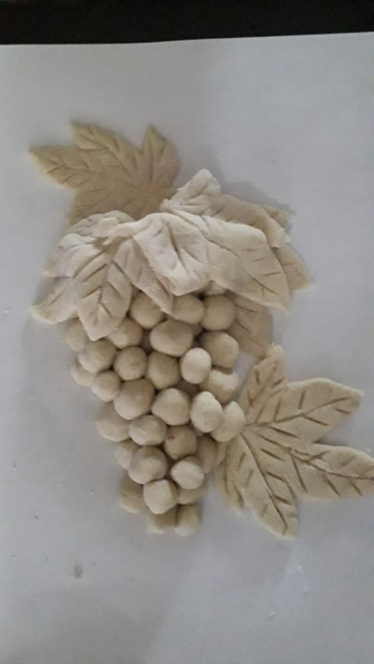
Из жгутиков теста лепим усики и также прикрепляем над гроздью. | 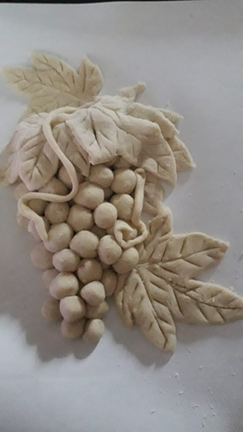
Панно сушим в духовке или на открытом воздухе. Раскрашиваем. | 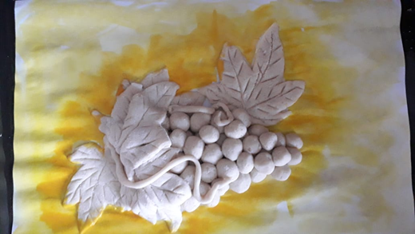
Декорируем блесками.  Готовую работу оформляем в рамочку. | 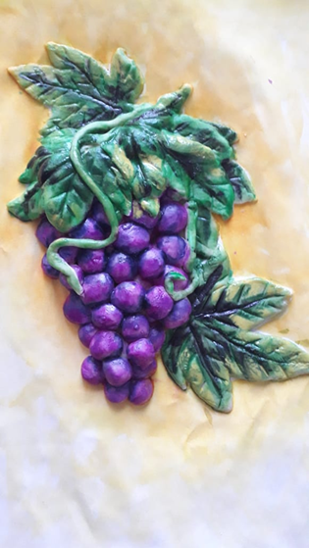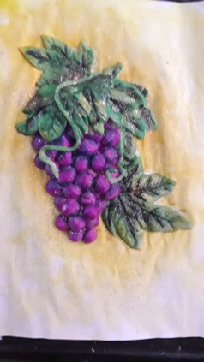

Спасибо за работу! Всем успеха!

